Colegio República Argentina
O’Carrol # 850- Fono 72- 2230332
Rancagua

TAREA DE EDUCACIÓN FÍSICA 1° SEMANA 4 DEL 6 DE ABRIL AL 9 DE ABRIL
Nombre:
Curso: Fecha: 6 al 9de abril
OA: Demostrar habilidades motrices básicas de locomoción y estabilidad a través de una variedad de juegos y actividades deportivas demostrando disposición a mejorar du condición física.

Instrucciones:
1.- Colorea, recorta y pega en tu cuaderno.
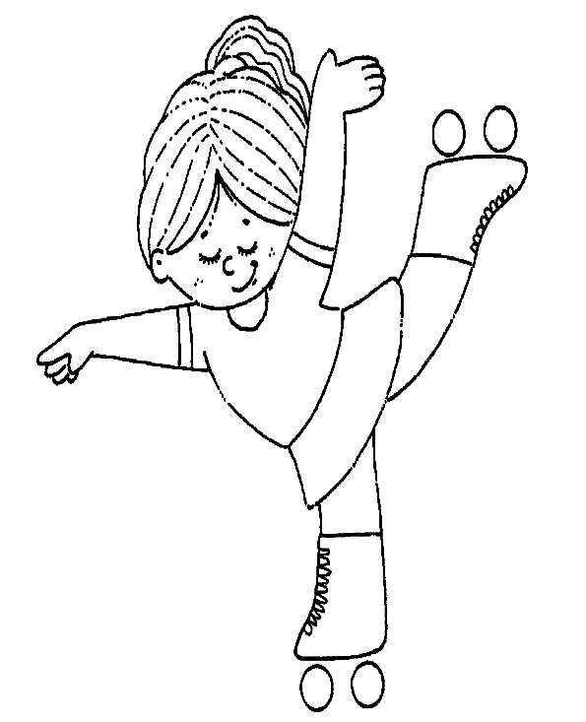

2.- Dibuja en tu cuaderno 2 acciones de equilibrio.

